濮阳杂技艺术学校
部门预算

第一部分 濮阳杂技艺术学校概况
- 基本情况：
1、濮阳杂技艺术学校成立于1991年12月31日（濮编[1991]67号文），成立时名称为“濮阳杂技学校”，编制40名；1995年8月31日（濮编[1995]18号文）更名为“濮阳杂技艺术学校”，增加编制20名，增加编制后单位共有编制数60名，核定校领导干部职数3名，内设办公室、学生科、教务科、教研室、总务科、财务科、招生办和团委党办。
2、我单位主要经营：培养中专学历艺术人才，促进艺术事业发展，中专学历杂技艺术人才培养，杂技艺术研究，新（剧）节目创作。
3、2016年9月份，濮阳市杂技团和濮阳杂技艺术学校两个单位合并，取消了杂技团，并入了杂技学校内，人员编制上增加了原团80名差供编制。

第二部分 濮阳杂技艺术学校预算表

- 财政拨款收支总表
- 一般公共预算支出表
- 一般公共预算基本支出表
- 一般公共预算“三公”经费支出表
- 政府性基金预算支出表
- 部门收支总表
- 部门收入总表
- 部门支出总表

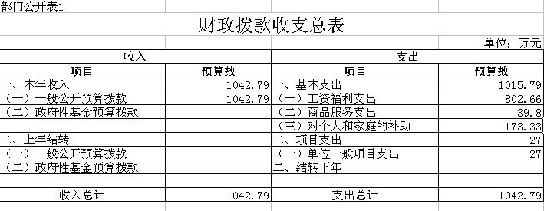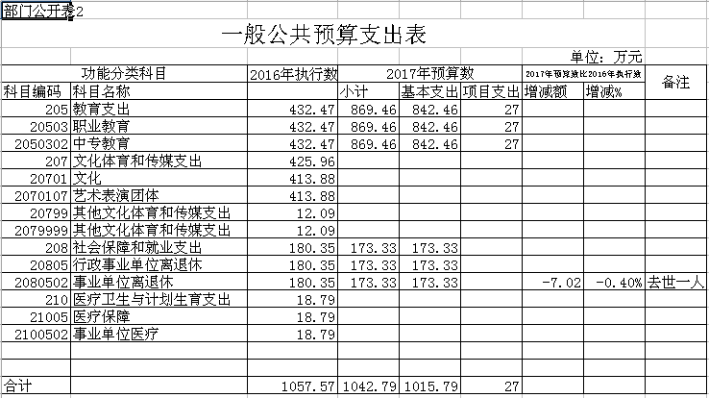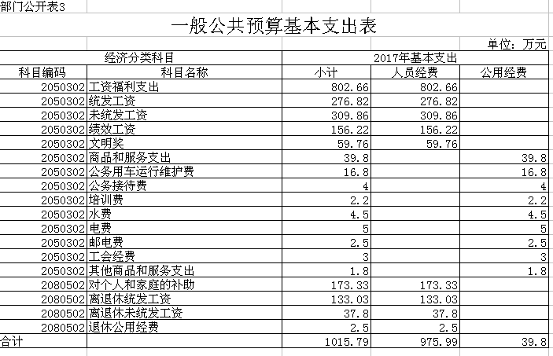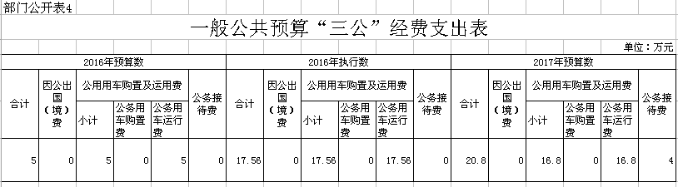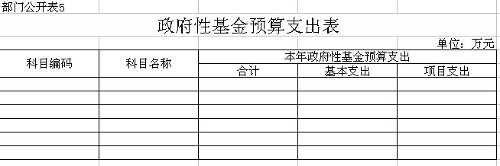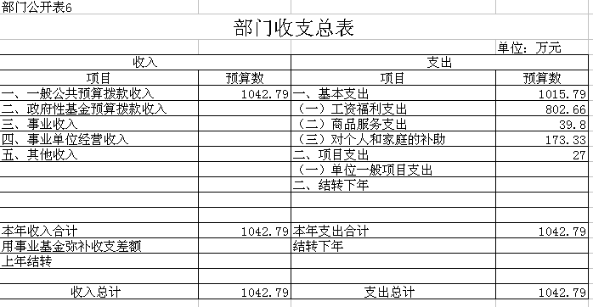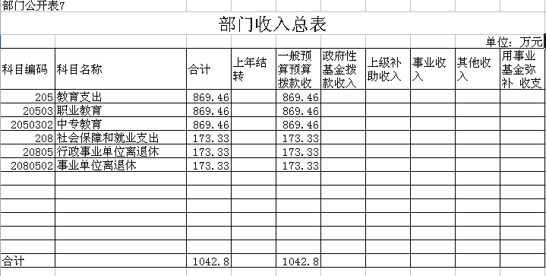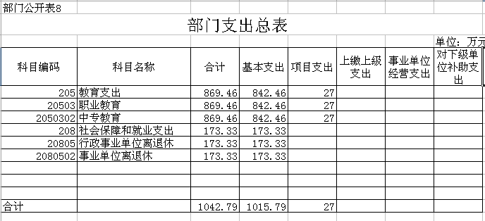

第三部分 濮阳杂技艺术学校2017年部门预算情况说明
一、关于濮阳杂技艺术学校2017年财政拨款收支预算情况的总体说明
濮阳杂技艺术学校2017年财政拨款收支总预算1042.79万元，收入全部为一般公共财政预算拨款，无政府性基金预算拨款。包括：一般公共预算当年拨款收入1042.79万元，支出包括：教育支出 869.46万元，社会保障和就业支出173.33万元。
二、关于濮阳杂技艺术学校2017年一般公共预算当年拨款情况说明
（一）濮阳杂技艺术学校2017年一般公共预算拨款1042.79万元，比2016年执行数减少了14.78万元，主要是因为项目经费的减少。
（二）教育支出869.46万元，占83%，社会保障和就业支出173.33万元，占17%。
（三）1、教育支出2017年财政拨款预算数869.46万元，比2016年执行数增加了11.03万元，主要是因为学校与杂技团两个单位合并，人员增加。
2、社会保障和就业支出行政事业单位离退休2017年财政拨款预算数173.33万元，比2016年执行数减少了7万元，主要因为退休人员一人去世。
三、濮阳杂技艺术学校2017年一般公共预算基本支出1015.79元，其中人员经费975.99元，包括：基本工资，津贴福利，奖金，绩效工资，文明奖及其他对个人和家庭的补助；公用经费39.8万元，包括：公车运行维护费，公务招待费，水费，电费，邮电费，工会经费及其他商品和服务费等。
四、濮阳杂技艺术学校2017年“三公”经费预算数20.8万元，其中车辆运行维护费16.8万元，2017年经费预算比2016年增加3.24万元，主要原因与杂技团单位合并，车辆增加。
五、濮阳杂技艺术学校2017年没有政府性基金预算拨款的支出。
六、按照综合预算的选择，濮阳杂技艺术学校所有收入和支出均纳入部门预算管理，收入包括一般公共预算拨款收入，事业收入，其他收入，用事业基金弥补收支差额、上年结转等；支出包括：教育支出，社会保障和就业支出等。濮阳杂技艺术学校2017年收支总预算1042.79万元。
七、濮阳杂技艺术学校2017年收入预算1042.79万元，全部为一般公共预算财政拨款收入。
八、濮阳杂技艺术学校2017年支出预算1042.79万元，其中基本支出1015.79万元，占83%，项目支出27万元，占13%。

濮阳杂技艺术学校

